21.04.2020
Den 21. April 2020-04-20
Thema: Was kann ich. – Co potrafię.
- Zadania na ocenę podsumowujące wiedzę na temat zastosowania czasu Present Perfekt i czas zegarowy. Wykonajcie je i prześlijcie odpowiedzi dzisiaj 21.04.20. Przesłanie pracy po terminie skutkuje obniżeniem oceny.
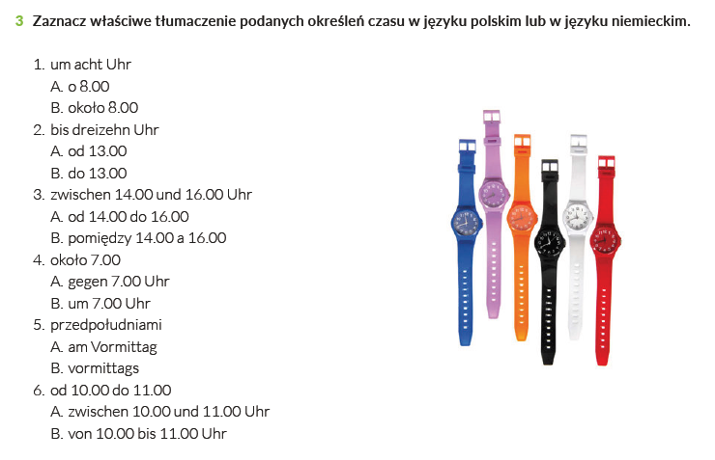

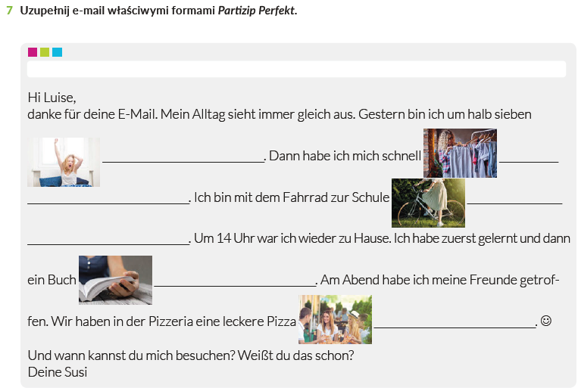
Den 21. April 2020
Thema: Pflichten zu Hause. Obowiązki w domu.

- Zanotuj w zeszycie podane poniżej zwroty.

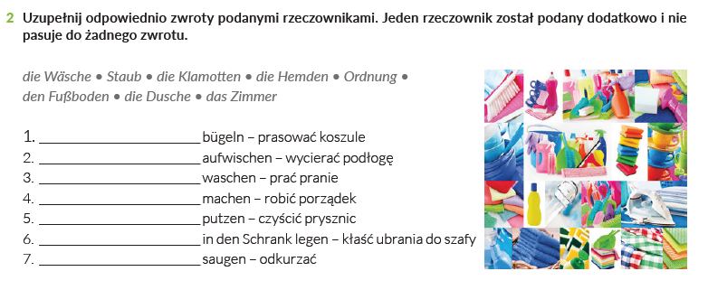
- Ułóż zdania ze zwrotami z ćw. 2: Prefekt – haben + imiesłów / Präsens – czas teraźniejszy (Ich gehe in die Schule / Ich muss In die Schule gehen.)
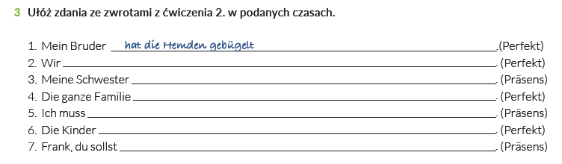
- Znajdź brakujące zaimki osobowe i dzierżawcze i wpisz je do tabeli.
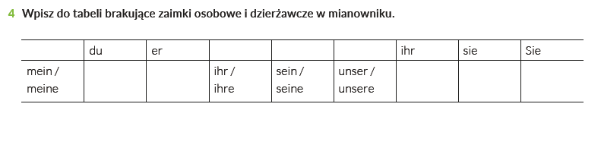

Odpowiedzi do zadań zostaną umieszczone w piątek 24.04.

